ROMAGNE Laurie-Anne

Adresse : Quai Saint Léonard, 8
4000 Liège
Mail : laurieanne.romagne@gmail.com
GSM : 0483 038 922

activité : Photographe auteur

Je suis une jeune photographe d'origine bretonne, récemment diplômée de l'Ecole supérieure des arts Saint-Luc (Liège). Je pratique une photographie d'auteur à tendance autobiographique et poétique. Je réalise également des reportages sur divers sujets de proximité, de la photographie de portrait pour les familles... Mon activité photographique est ainsi très variée et très diversifiée. Particulièrement intéressée par le support du livre photo, j'aime en outre varier et expérimenter différentes techniques de prise de vue et d'impression: argentique, numérique, gomme bichromatée.

Site web : www.laurieanneromagne.com
Page Facebook : www.facebook.com/laurieanneromagnephotographie

Logo :

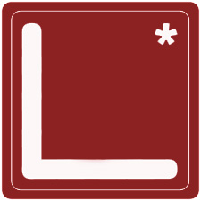

Photos équipe et activité :

